RELATÓRIO DO TESTE
Consulta de PIMS - Gestor de Compras – Cenário 1: Preenchimento completo e realização da Consulta
Data do teste: 14/11/2025 13:57:01
🚀 Iniciando teste de Consulta de PIMS
🔄 Acessando sistema...
✅ Acessando sistema realizada com sucesso.
Screenshot: acessando sistema
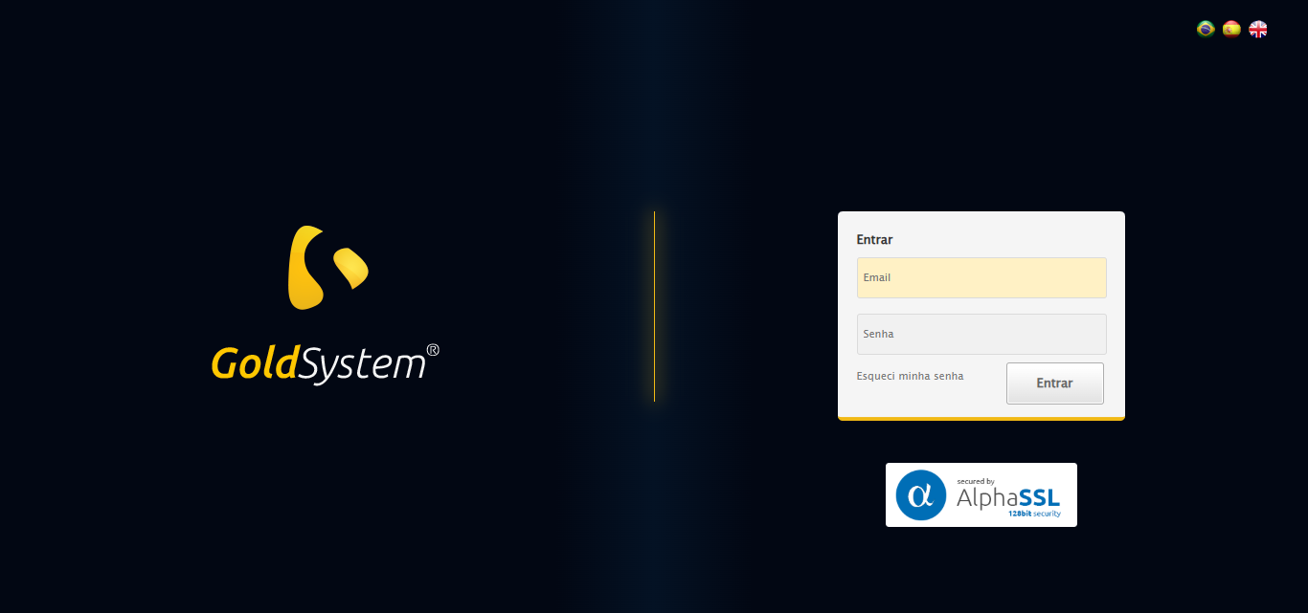
🔄 Realizando login...
✅ Realizando login realizada com sucesso.
Screenshot: realizando login
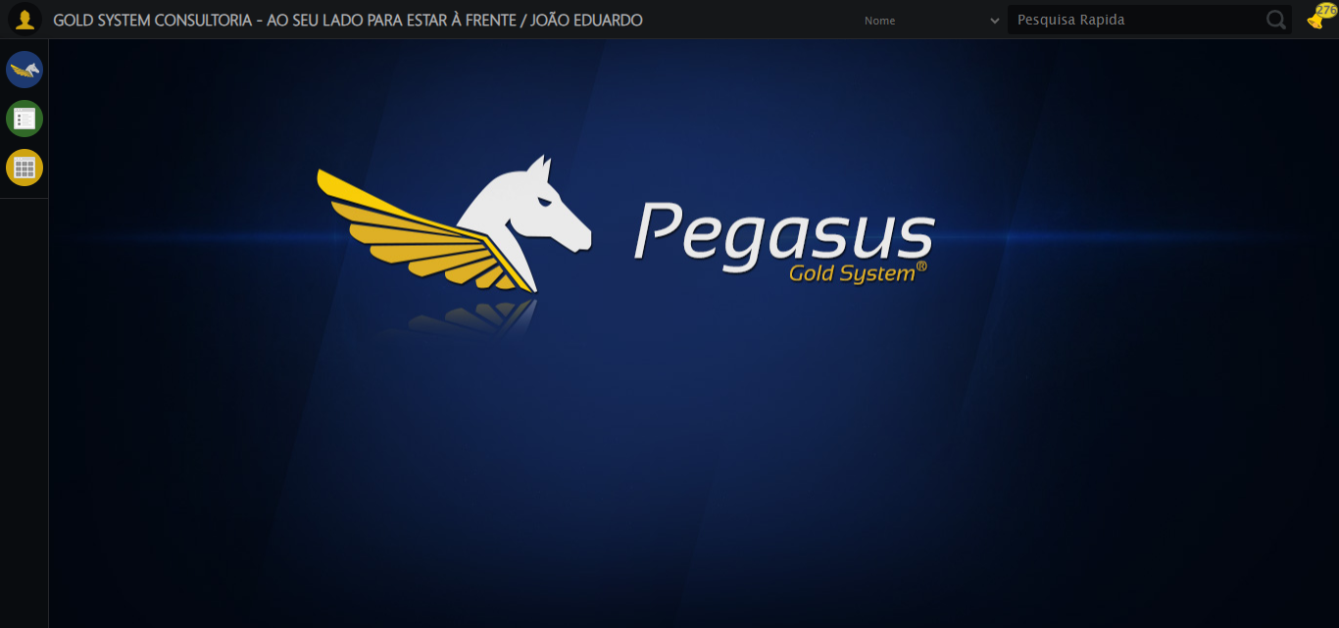
🔄 Ajustando zoom e abrindo menu...
🔍 Zoom ajustado para 90%.
✅ Ajustando zoom e abrindo menu realizada com sucesso.
Screenshot: ajustando zoom e abrindo menu
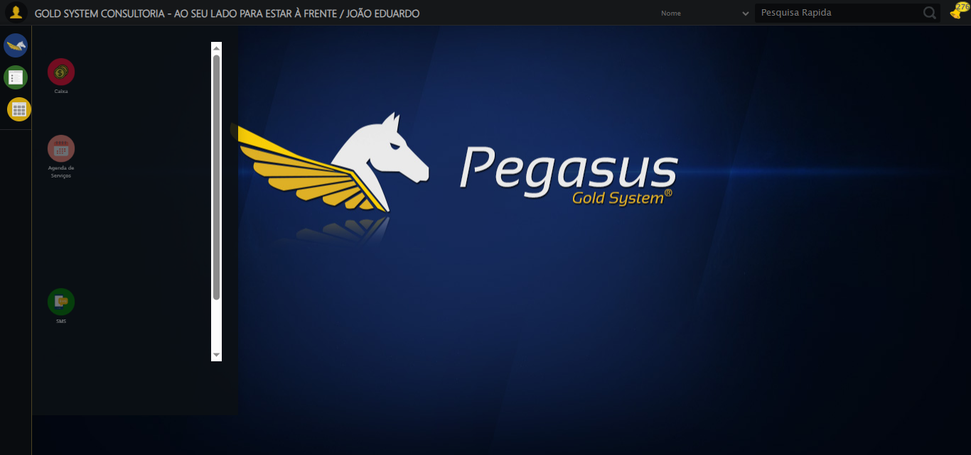
🔄 Acessando Gestor de Compras...
✅ Acessando Gestor de Compras realizada com sucesso.
Screenshot: acessando gestor de compras
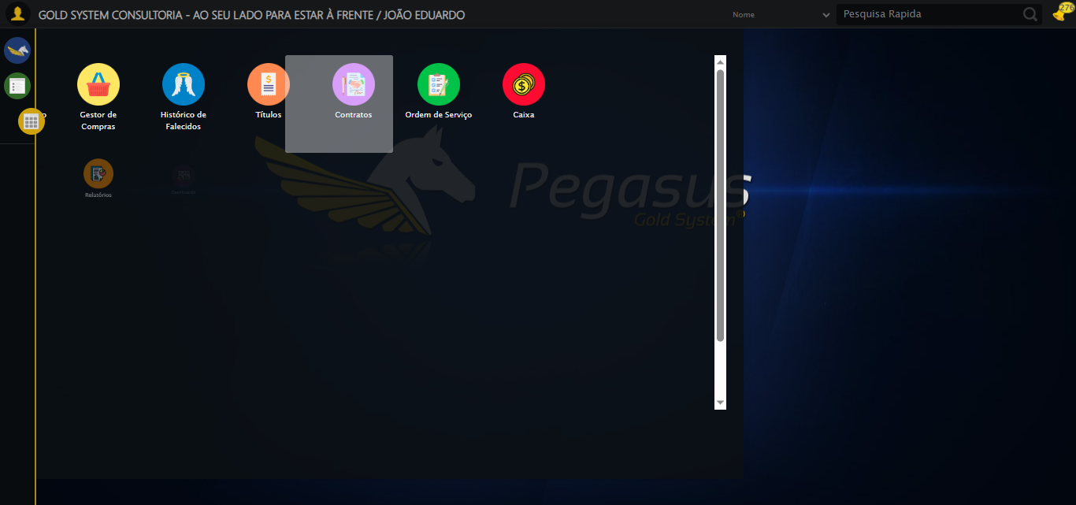
🔄 Clicando em Consulta de PIMS...
✅ Clicando em Consulta de PIMS realizada com sucesso.
Screenshot: clicando em consulta de pims
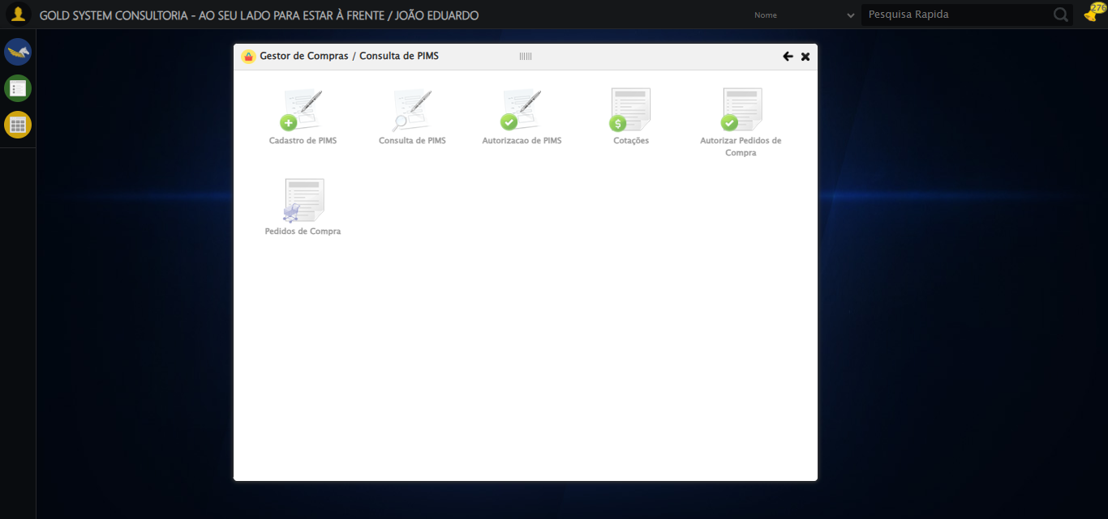
🔄 Preenchendo Número do PIMS...
✅ Preenchendo Número do PIMS realizada com sucesso.
Screenshot: preenchendo número do pims
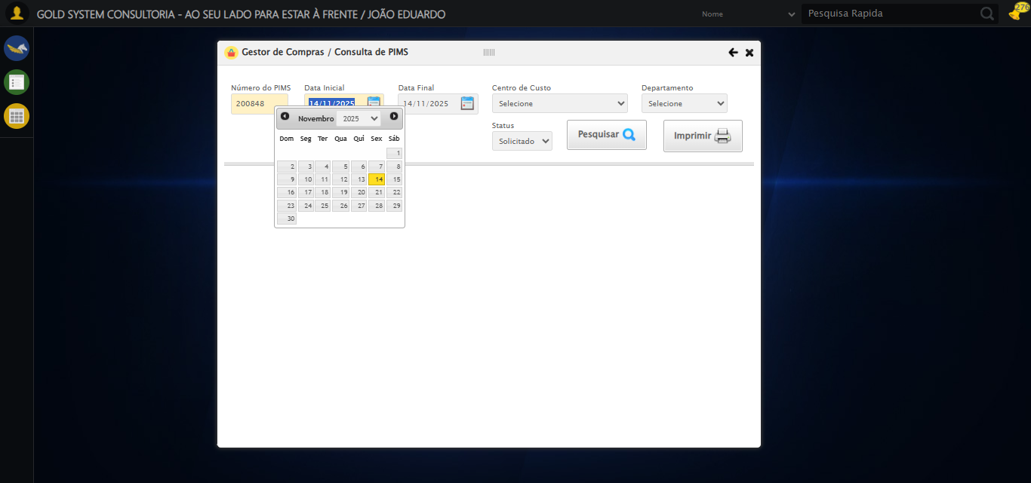
🔄 Preenchendo Data inicial...
✅ Preenchendo Data inicial realizada com sucesso.
Screenshot: preenchendo data inicial
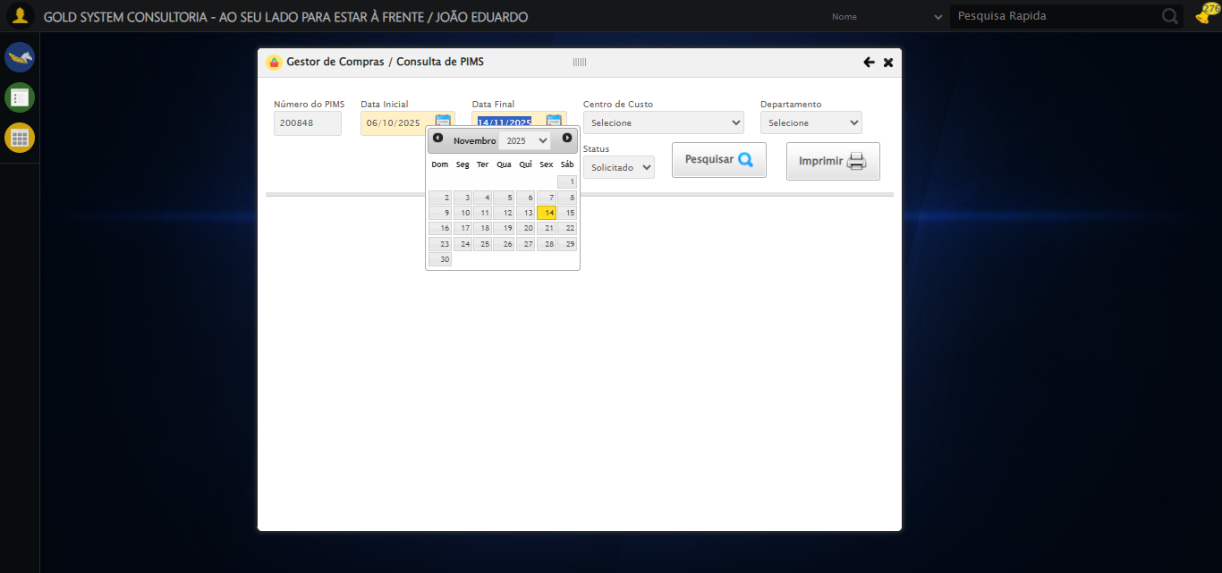
🔄 Selecionando Centro de Custo...
✅ Selecionando Centro de Custo realizada com sucesso.
Screenshot: selecionando centro de custo
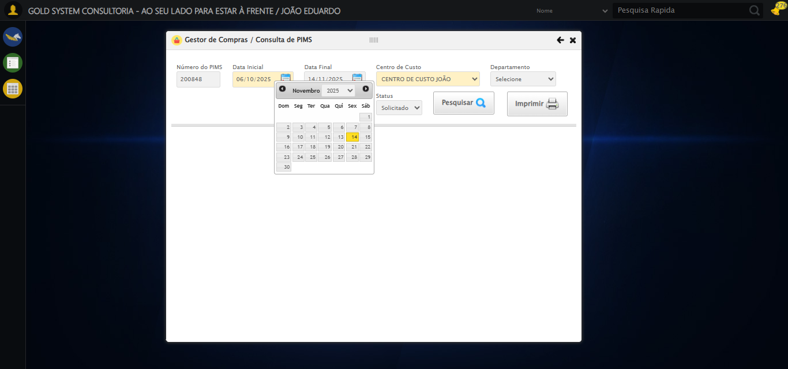
🔄 Selecionando Departamento...
✅ Selecionando Departamento realizada com sucesso.
Screenshot: selecionando departamento
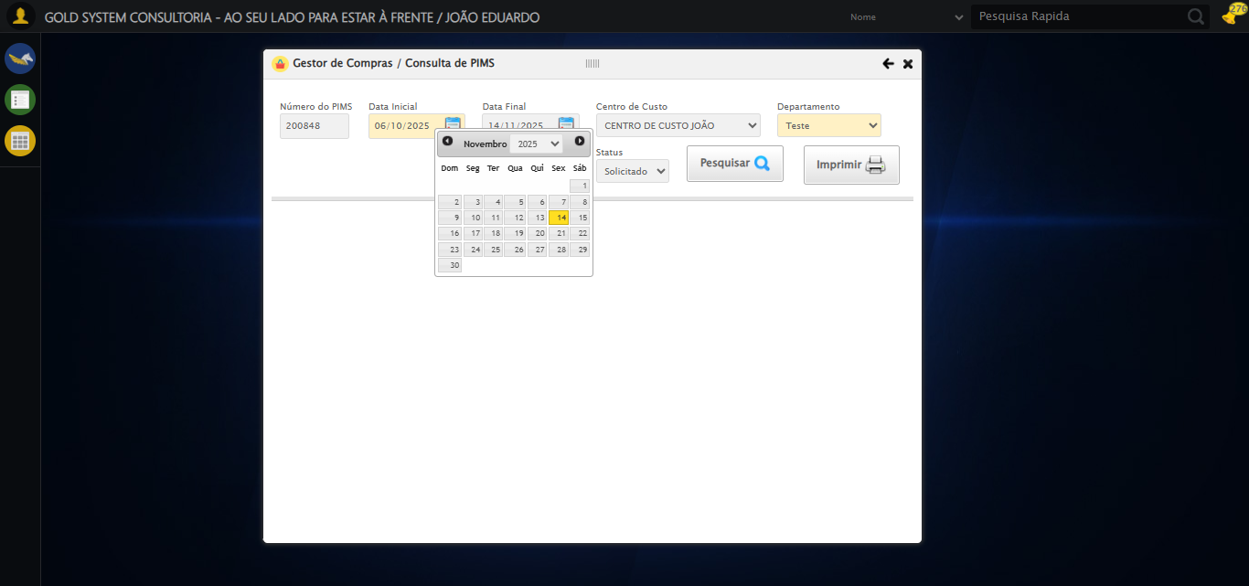
🔄 Selecionando Status...
✅ Selecionando Status realizada com sucesso.
Screenshot: selecionando status

🔄 Realizando consulta...
✅ Realizando consulta realizada com sucesso.
Screenshot: realizando consulta
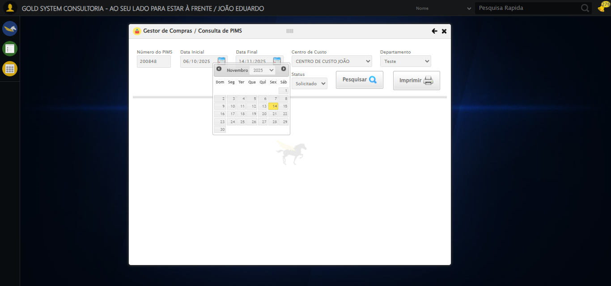
🔄 Validando resultados da consulta...
🔍 Validando registros encontrados...
ℹ️ Sistema informou: Nenhum registro encontrado.
Nenhum registro encontrado - Finalizando consulta
🔄 Fechando tela...
❌ Erro ao clicar robusto: Message:
Stacktrace:
Symbols not available. Dumping unresolved backtrace:
0x904093
0x9040d4
0x70e71d
0x75a03d
0x75a41b
0x7a17f2
0x77c954
0x79ee17
0x77c706
0x74da30
0x74ed54
0xb75744
0xb7091a
0x92c322
0x91c458
0x9231dd
0x90c408
0x90c5cc
0x8f675a
0x762afcc9
0x77a782ae
0x77a7827e
✅ Fechando tela realizada com sucesso.
⚠️ Erro ao tirar screenshot fechando tela: Message: no such window: target window already closed
from unknown error: web view not found
(Session info: chrome=142.0.7444.60)
Stacktrace:
Symbols not available. Dumping unresolved backtrace:
0x904093
0x9040d4
0x70e71d
0x6ec32d
0x78329e
0x79e749
0x77c706
0x74da30
0x74ed54
0xb75744
0xb7091a
0x92c322
0x91c458
0x9231dd
0x90c408
0x90c5cc
0x8f675a
0x762afcc9
0x77a782ae
0x77a7827e
✅ Teste concluído.
✅ Teste executado com sucesso!

